ข้อสอบวิชา พรบ. จราจรทางบก พ.ศ.2522 และกฎหมายอื่นที่เกี่ยวกับรถ
ข้อ 1. ข้อใดไม่ใช่ความหมายของ “ ทาง ” ตามพระราชบัญญัติจราจรทางบก พ.ศ.2522 ?
1. ทางเดินรถ ไหล่ทาง
2. ทางข้าม ทางร่วมทางแยก
3. ทางรถไฟ
4. ทางส่วนบุคลที่เจ้าของยินยอมให้ประชาชนใช้
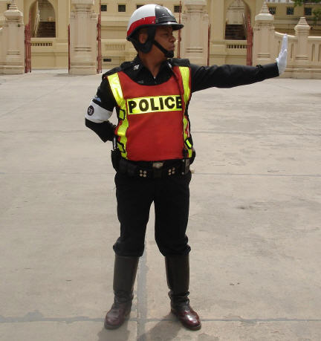
ข้อ 2. ถ้าเจ้าหน้าที่ตำรวจจราจรให้สัญญาณมือตามรูป
ผู้ขับขี่ต้องทำอย่างไร?
1. ผู้ขับขี่รถมาด้านซ้ายต้องหยุดรถ
2. ผู้ขับขี่รถมาด้านซ้ายไปได้
3. ผู้ขับขี่รถมาด้านหลังเจ้าหน้าที่ต้องหยุดรถ
4. ผู้ขับขี่รถมาด้านหลังเจ้าหน้าที่ขับผ่านไปได้
ข้อ 3. ถ้าผู้ขับขี่ขับรถมาพบสัญญาณไฟจราจรสีแดง และมีเจ้าหน้าที่จราจรโบกมือตามท่า
สัญญาณมือ ให้ขับรถไปได้ ผู้ขับขี่ต้องทำอย่างไร?
1. หยุดรถตามสัญญาณไฟแดงหลังเส้นให้หยุดรถ
2. ลดความเร็วของรถเห็นว่าปลอดภัยแล้วไปได้
3. เชื่อเจ้าหน้าที่ตำรวจราจรและทำตามสัญญาณมือของเจ้าหน้าที่
4. ทุกข้อที่กล่าวมาถูก
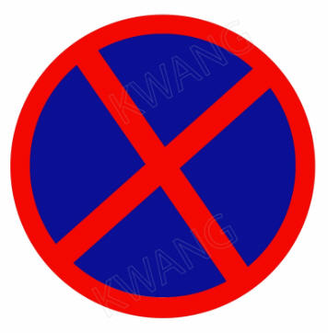

ข้อ 4. เมื่อเห็นเครื่องหมาย ผู้ขับขี่ต้องปฏิบัติอย่างไร ?
1. ห้ามเข้า
2. ห้ามจอด
3. ห้ามหยุด
4. ห้ามเลี้ยว
ข้อ 5. สำเนาใบสั่งสีชมพูให้จัดส่งไปที่ใด และเพื่ออะไร ?
1. ติดไว้กับเล่มใบสั่งเพื่อตรวจสอบหลักฐานของการออกใบสั่ง
2. ส่งให้กับแม่ค้าสาวสวยที่ถูกจับ เพื่อนำไปเปรียบเทียบปรับที่สถานีฯ
3. มอบให้พนักงานสอบสวนเพื่อส่งต่อไปยังขนส่งแห่งท้องที่เพื่อดำเนินการอายัดการจดต่อทะเบียนต่อไป
4. นำติดตัวไว้กับตัวเจ้าหน้าที่ตำรวจจราจรเพื่อไว้ตรวจสอบต่อไป
ข้อ 6. ข้อใดถูกต้องเกี่ยวกับการแต่งกายของเจ้าหน้าที่ตำรวจจราจร ?
1. ด.ต. ธนาฯ ติดสายนกหวีดสีแดงใหญ่ที่ไหล่ซ้ายและปลอกแขนขาวข้างซ้าย
2. ด.ต. ศักดิ์ชัยฯ ติดสายนกหวีดสีแดงใหญ่ที่ไหล่ขวาและปลอกแขนขาวข้างขวา
3. ด.ต. ปราโมทย์ฯ ติดสายนกหวีดสีแดงใหญ่ที่ไหล่ซ้าย แต่ลืมใส่ปลอกแขนขาว
4. ส.ต.ต. มานพฯ ติดสายนกหวีดขาวที่ไหล่ซ้าย พร้อมคาดสายขาว
ข้อ 7. เมื่อขับรถมาถึงทางร่วมทางแยกพร้อมกัน และไม่มีเครื่องหมายจราจรแสดงว่าทางใดเป็นทางเอกหรือทางโท จะให้สิทธิ์ทางใดไปก่อน ?
1. ให้รถด้านใดไปก่อนก็ได้ถ้าคิดว่าปลอดภัยแล้ว
2. ให้รถด้านขวาของตนไปก่อนตามกฎหมายกำหนด
3. ให้รถด้านซ้ายของตนไปก่อนตามกฎหมายกำหนด
4. ถูกทุกข้อ
ต่อ
ข้อ 8. เมื่อออกใบสั่งแล้วจับกุมผู้กระทำความผิดแล้ว เจ้าหน้าที่ตำรวจจราจร มีอำนาจยึด
บัตรประชาชน แผ่นป้ายทะเบียน ป้ายแสดงการเสียภาษี หรือไม่ ?
1. มี เพราะผู้กระทำความผิดต้องมาเสียค่าปรับอยู่แล้ว
2. ไม่มี เพระกฎหมายไม่ได้กำหนด
3. มี เพราะได้ปฏิบัติกันมาแล้ว
4. มี เพราะผู้กระทำความผิดยินยอม
ข้อ 9. เจ้าหน้าที่ตำรวจจราจรมีอำนาจว่ากล่าวหรือไม่ เพราะอะไร ?
1. มี เพราะผู้กระทำผิดยินยอมให้ว่ากล่าว
2. ไม่มี เพราะกฎหมายกำหนดไว้ตาม พรบ.จราจรทางบก พ.ศ. 2522 (ม.140)
3. มี เพราะผู้กระทำผิดไม่มีเงินชำระค่าปรับ
4. มี เพราะกฎหมายกำหนดไว้ตาม พรบ.จราจรทางบก พ.ศ. 2522 (ม.140)
ข้อ 10 ใครเป็นเจ้าพนักงานจราจรจังหวัดนครปฐม ?
1. ผู้บังคับการตำรวจภูธรจังหวัดนครปฐม
2. สารวัตรใหญ่ สภ. โพรงมะเดื่อ จว.นครปฐม
3. ผู้กำกับการ สภ.เมืองนครปฐม
4. ผู้บังคับการศูนย์ฝึกอบรม ภาค 7
ข้อ 11 ป้ายในข้อใดมักพบบนทางหลวงชนบท
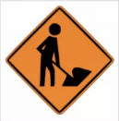
1.

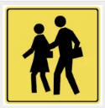

2.

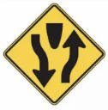
3.

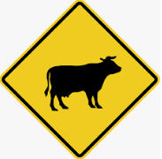

4.

เฉลยข้อสอบ
ข้อ 1. ตอบ 3
ข้อ 2. ตอบ 1
ข้อ 3. ตอบ 3
ข้อ 4. ตอบ 3
ข้อ 5. ตอบ 3
ข้อ 6. ตอบ 4
ข้อ 7. ตอบ 3
ข้อ 8. ตอบ 2
ข้อ 9. ตอบ 4
ข้อ 10. ตอบ 1

ลงชื่อ…พ.ต.ท.หญิง…………………อาจารย์/ผู้สอน
( นงนุช สุขคันธมาศ )
อาจารย์ (สบ2) กลุ่มงานอาจารย์ ศฝร.ภ.7

